

REQUERIMENTO Nº _____/2020

Exmo. Sr. Presidente,
Exmo. Srs. Vereadores,
O Vereador que este subscreve, requer a TÍTULO DE FISCALIZAÇÃO, ouvida a casa e após os trâmites regimentais, seja enviada correspondência ao Prefeito Duílio de Castro e sua procuradoria, solicitando novos esclarecimentos sobre a atual situação das obras de drenagem e pavimentação pendentes na Avenida do Contorno, bairro Interlagos I e II.
Requer ainda, informações se a empresa responsável pela obra do loteamento, continua em atividade no município.
Sala de Sessões, 21 de Julho de 2020.
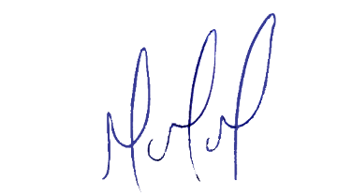
MILTON MARTINS
VEREADOR

JUSTIFICATIVA:

Necessário o atendimento do pedido supra, uma vez que foi realizada audiência pública, convidando a empresa responsável pelas obras pendentes pra discutir o problema, porém a empresa não compareceu e o problema até o momento não foi resolvido. O município alega que as obras pendentes seriam contrapartidas que não foram realizadas pela empresa responsável pela obra, assim se faz necessário, saber se a empresa continua atuando no município e em que pé se encontra essa situação atualmente.
Tal pedido visa ainda, fazer cumprir a função fiscalizadora do Vereador, assegurado pelo Regimento Interno desta Casa de Leis e pela Lei Orgânica Municipal.

